1) Aşağıdaki cümlelerde boş bırakılan yerlere verilen uygun kelimeleri yerleştirin. ( 20p )

ÖĞRENCİNİN : ÜŞENME! DEĞERLENDİRME:
Adı ve Soyadı: ...................................................... ERTELEME!
Sınıfı/Şubesi : 6 / No: ............ VAZGEÇME! PUAN : NOT :
2008 / 2009 ÖĞRETİM YILI SERİK KARATAŞ İLKÖĞRETİM OKULU
6. SINIF FEN VE TEKNOLOJİ DERSİ I. DÖNEM 2.YAZILI SORULARI
Kuvvet, sabit süratli hareket, dengelenmiş, hareket enerjisi, yön, F, G, g, dengelenmemiş, sürat, tozlaşma, dengeleyici kuvvet, bileşke, yerçekimi, ağırlık, geçen süre, dinamometre, alınan yol, newton, kütle, terazi, hareket, doğrultu, zaman, döllenme,

- Birim zamanda alınan yola …………………………………… denir.
- Bir hareketlinin süratini hesaplamak için …………………………..…………………
ve………………………………………………………bilinmesi gerekir.
- Bir hareketli eşit zaman aralıklarında eşit yollar alıyorsa böyle
harekete …………………………………………………………………………………………..……..denir.
- Kuvveti ölçen araçlara ……………………………………………………………denir.
- Kuvvetin birimi……………………………, sembolü …………… dir.
- İki veya daha fazla kuvvetin bir cisme yaptığı etkiyi tek başına
yapabilen kuvvete …………………………………………… kuvvet denir.
- Bileşkesi sıfır olan kuvvetlere………………………………………………… kuvvet,
sıfırdan farklı olan kuvvetlere…………………………………………………kuvvet denir.
- Duran cismi hareket ettiren, hareket eden bir cismi durduran,
cismin yönünü, doğrultusunu ve şeklini değiştiren etki……………………………tir.
- Kütleye etki eden yerçekimi kuvvetine………………………………………denir.
- Hareketli cisimlerin sahip olduğu enerjiye……………………………………………..
…………………………………denir.
- Büyüklükçe bileşkeye eşit, yönce zıt olan kuvvete………………………………..
…………………………………………denir.
- Çiçekli bir bitkinin hayat döngüsü ……………………………………….. ile başlar.
2) Kütle ile ağırlık arasındaki farklardan 3 tanesini yazınız.
Kütle için ( 10p )

Ağırlık için

3) 3 saatte 90 km yol alan bir aracın sürati kaç $\frac{\text{km}}{h}$’ dir? ( 5p )

4) ( 5p )
V (m/s)
t (s)
0 5 10 15 20 25
10
Sürat-zaman grafiğinin altında kalan alan cismin aldığı yolu verir.

Şekilde sürat(v) - zaman(t) grafiği verilen bir hareketlinin 25. saniyede aldığı yol kaç m’dir?

Zaman (s) | 0 | 2 | 4 | 6 | 8
Yol (m) | 0 | 20 | 40 | 60 | 80

5)

Bir hareketliye ait yol-zaman örüntüsü yukarıdaki gibidir.
a) Yol-zaman grafiğini çiziniz.
b) Sürat (V) – zaman (t) örüntüsünü bularak grafiğini çiziniz.
CEVAP: ( 15p )
Zaman (s) | 0 | 2 | 4 | 6 | 8
Sürat (m/s)

X (m)
t (s)
V (m/s)
t (s)

6) Boş olan kutucukları doğru olarak tamamlayınız.(10p)

 | 6 paket süt | Bilgisayar | Dolap
Dünya’daki kütlesi | 6 kg
Ay’daki kütlesi |  | 12 kg
Dünya’daki ağırlığı | 60 N
Ay’daki ağırlığı |  |  | 50 N

7) Aşağıdaki bilgilerden doğruları D, yanlışları Y ile belirtiniz.
(15p )
( ) Çiçekli bitkilerin üreme organı çiçektir.
( ) Kaplumbağa başkalaşım geçiren bir canlıdır.
( ) Aynı yolu daha uzun sürede alan bir otomobilin sürati, daha kısa sürede alana göre daha fazladır.
( ) Bir cisme aynı yön ve doğrultuda uygulanan 4 ve 6 N’luk iki kuvvetin bileşkesi 2 N’dur.
( ) Kutuplara gidildikçe yer çekimi arttığından ağırlık artar.
( ) Durmakta olan bir cisme dengelenmemiş kuvvet etki ederse cisim hareket etmez, durmaya devam eder.
( ) Hareketli bir cisme etki eden kuvvetlerin bileşkesi 0 ise cisim hareketini sabit süratle sürdürür.
( ) Yerçekimi kuvvetinin yönü Dünya’nın merkezine doğrudur.
( ) Bir cismin kütlesi Ay’da Dünya’dakinden daha azdır.

( ) Sürtünme kuvveti daima harekete zıt yöndedir.
F₂ =20 N

F₁ =15 N

yol
D
K
G
B
8)

Yol üzerindeki cisme şekildeki gibi 15 N ve 20 N’ luk kuvvetler uygulanmaktadır.
a) Cisim hangi yöne kaç N’ luk kuvvetle hareket eder?
b) Cismin hareket etmemesi için kaç N’ luk 3. kuvvet hangi yönde uygulanmalıdır? ( 10p )

9) Bir halat çekme oyununda 6/A sınıfından 80 N, 70 N ve 55 N’ luk kuvvet uygulayan üç öğrenci, 6/B sınıfından 50N, 40 N ve 90 N’ luk kuvvet uygulayan üç öğrenci yarışmaktadır. ( 10p )
a) Oyunu hangi sınıf kazanır?

b) Oyunun berabere bitmesi için hangi sınıf öğrencilerine kaç N’ luk kuvvet uygulayan öğrenci katılmalıdır?

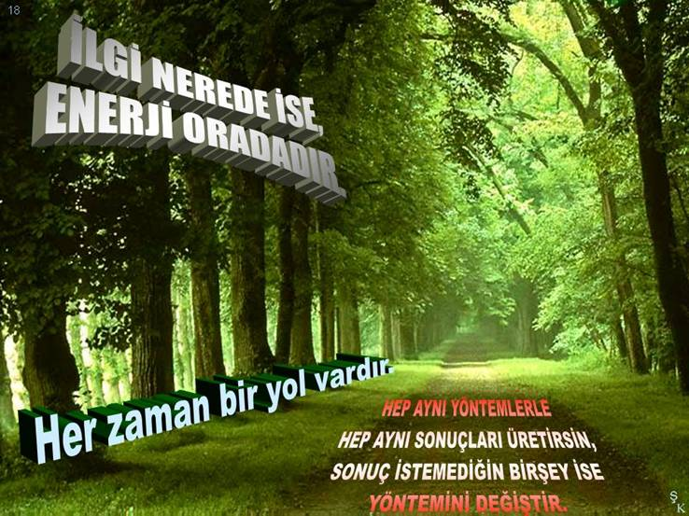

BAŞARILAR
HAMZA GÜVEN-FEN VE TEKNOLOJİ ÖĞRETMENİ

